**令和６年度　大阪府立高槻北高等学校における訓練の概要**

Jアラートにより弾道ミサイル情報が流れた場合の避難行動を知っていただくため、出前訓練を実施しました。

１　実施日時

令和６年４月26日（金曜日）　14時50分から15時15分まで

　　　※高槻北高等学校において別途実施した火災避難訓練の時間も含む。

２　実施場所

　　大阪府立高槻北高等学校

３　訓練の概要

　　・弾道ミサイル発射の情報がJアラートにより伝達されたとの想定で、模擬のJアラート音声により、生徒等への情報伝達を実施

　　・生徒等は教室内又は下足室での避難行動を実施

　　・弾道ミサイル飛来時の避難行動及び地震への備えに関する講義を大阪府職員が実施

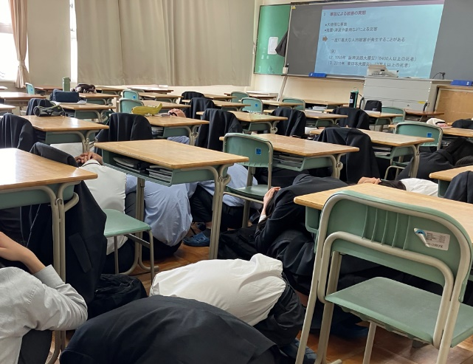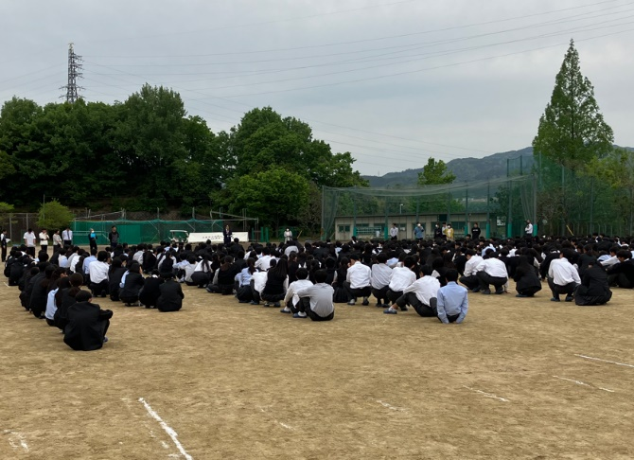

講義の様子

教室内で身を守る姿勢をとる生徒